Мастер – класс по изготовлению пальчикового театра «Курочка Ряба» из фетра своими руками.
Театр – это мысли свободной полет,
Театр – здесь фантазия щедро цветет…
Владимир Миодушевский
Мастер-класс рассчитан на воспитателей, педагогов дополнительного образования, родителей и творческих личностей.
Пальчиковый театр предназначен для театрализованной деятельности в детском саду и дома, может быть использован в ходе непосредственно образовательной деятельности как сюрпризный момент. Он может стать прекрасной традицией вашей семьи.
Выбор материала – фетра обусловлен следующими критериями:
• легкий в обработке, края не осыпаются;
• широкая цветовая гамма, различная толщина и плотность;
• натуральный, безопасен для здоровья!!!
Цель: изготовление пальчикого театра для развития творческих способностей детей посредством театрализованной деятельности.
Задачи:
• познакомить с технологией изготовления пальчиковых кукол из фетра;
• развивать актерские и режиссерские способности детей;
• развивать мелкую моторику;
• содействовать обогащению и активизации словарного запаса, развивать монологическую и диалогическую речь;
• формировать интерес к декоративно-прикладному творчеству;
• развивать навыки организации практической деятельности.
Материалы и инструменты:
• фетр простой,
• кружево;
• нитки армированные;
• портновские булавки; игла;
• мел портновский;
• бумага для выкройки;
• клей «секундный»; ножницы; швейная машинка.
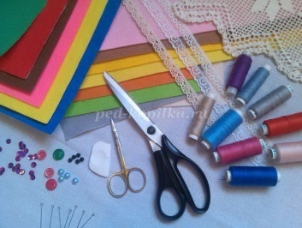

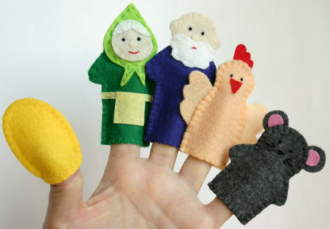
Предлагаю сделать своими руками пальчиковый театр из фетра «Курочка Ряба». Сошьём яйцо, мышку, курочку рябу, дедушку и бабушку. С помощью пальчиковых игрушек вы сможете заинтересовать малыша сказкой. Ребёнок и сам будет с удовольствием играть с героями из сказки. Кроме того, это отличное средство для пальчиковой игры.

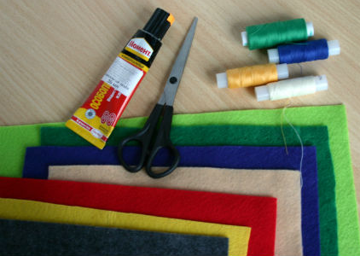
Необходимые материалы и инструменты: фетр; нитки «мулине»; нитки; ножницы; иголка; клей.

Сделаем яйцо. Выкроим из фетра 2 детали. Фетр берём жёлтый и белый. Яйцо будет у нас с одной стороны «золотое», а с другой стороны «простое»
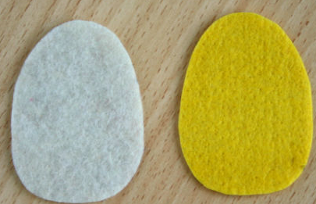

Складываем 2 детали вместе и сшиваем их петельным швом

Низ яйца оставляем не зашитым, чтобы мы могли одеть игрушку на палец
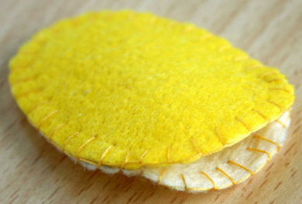

Теперь на очереди мышка. Выкроим из фетра серого цвета 2 детали для тела, 2 детали для ушек и хвостик. Из розового фетра вырежем 2 детали для ушек
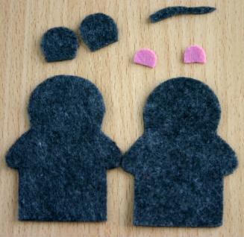

Теперь нитками «мулине» вышиваем глазки, нос и усики. На заднюю часть тела швом «вперёд иголка» пришьём хвост. На ушки приклеим розовые детальки
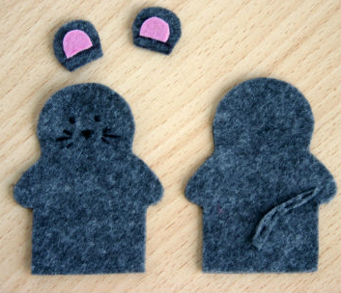

Сшиваем детали вместе, оставив внизу отверстие для пальца

Курочка Ряба. Из бежевого фетра выкроим 2 детали для тела и 2 крыла.
Из красного фетра сделаем клюв и гребешок
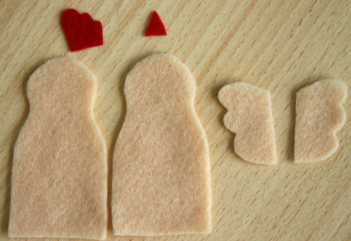

На передней детали вышиваем глазки и приклеиваем клюв

Складываем переднюю и заднюю части, сразу же вложив крылышки между деталями. Сшиваем петельным швом. Не забываем внизу оставить отверстие.

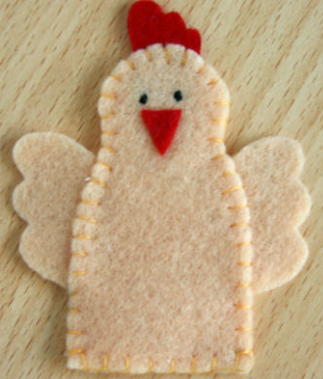

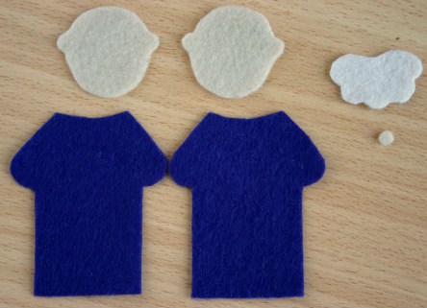
Теперь сделаем дедушку. Для этого вырежем из фетра синего цвета 2 детали для тела, из бежевого фетра – 2 детали для головы и нос, из белого фетра – бороду.

Нос приклеиваем. Вышиваем глаза и брови. На бороде красными нитками вышиваем рот.
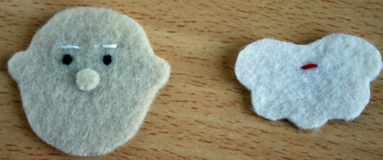

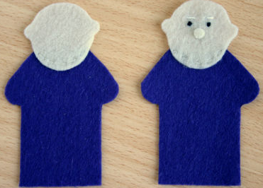
Голову пришиваем швом «вперёд иголка» по нижнему краю к одной и второй части тела.

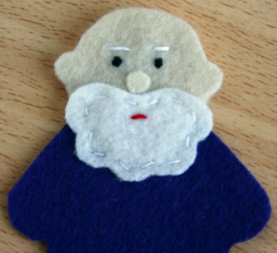
Теперь накладываем бороду и пришиваем швом «вперёд иголка» на лицо и тело.

Потом совмещаем 2 части тела и начинаем сшивать петельным швом. Одежду сошьём нитками в тон, а вот для головы возьмём телесные нитки. Низ опять же оставляем не сшитым, но края все равно обрабатываем петельным швом.

Осталось сделать бабушку. Выкраиваем из зелёного фетра 2 детали для тела, из салатового фетра – 2 детали для косыночки, из фетра лимонного цвета – 2 полосочки и квадратик для передника, из бежевого фетра – лицо и нос, а из белого фетра – волосы.
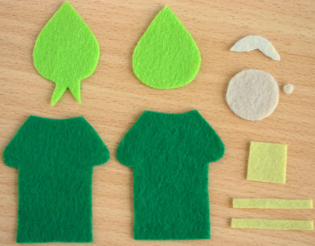

На лице чёрными нитками «мулине» делаем глазки, красными нитками вышиваем рот, а нос приклеиваем.

Теперь на заднюю часть тела швом «вперёд иголка» пришиваем поясок. На переднюю часть тела накладываем пояс, сверху передник и пришиваем сразу 2 детали. Волосы накладываем на лицо, а лицо на переднюю часть косынки. Пришиваем сразу две детали по контуру швом «вперёд иголка». На волосах сделаем ещё пару стежков.
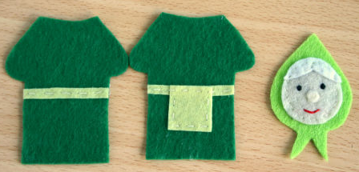

Затем пришиваем голову к телу.
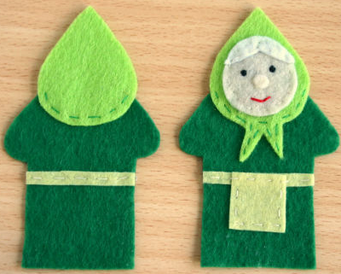

Соединяем 2 части. Тело сшиваем петельным швом. А вот в районе косынки перейдём на шов «вперёд иголка», так как низ косынки уже прошит этим швом.

Все герои для сказки «Курочка Ряба» сделаны. Пальчиковый театр из фетра, сделанный своими руками, готов.
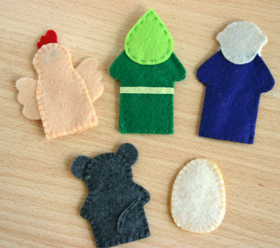
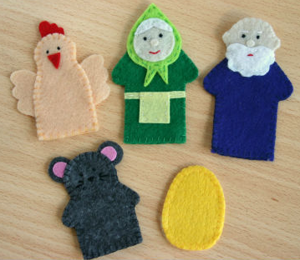

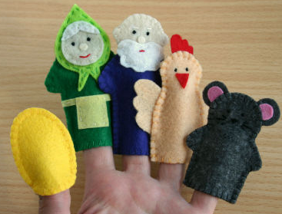

Спасибо за внимание!

